

Idea: PCA找整個group變異最大的那條線 , LDA找最能分開class的那條線(已知class)

PCA

LDAA

1. (b)

LDAA

PCA



Idea: K-means假設class散布是等size的圓形(d=2)

3

2

1

K-means後(錯)

挑點1-2當起點

的

K-means後(對)

挑點1-3當起點

的

正確結果



Idea: cluster 是 一群有相同性質的object. ,

1. 如果分得太細(K太大), 會將原本具有相同性質但略有不同的object分成不同群,而這必非我們所要的,所以,我們必須依照使用上的需要來決定h為多少.
2. 分得太細的data,其代表與其他資料不太相同,且其數量稀少(在空間中稀疏),因此我們會將其當作noise看待.

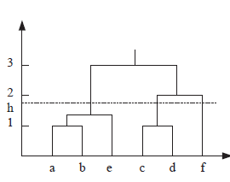

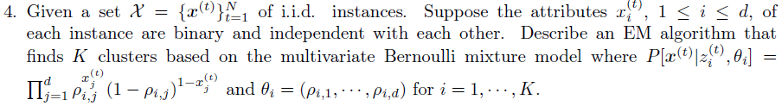

E : formula -> $P\left({z_{i}}^{(t)} | x^{(t)},θ^{old}\right)=\frac{P[x^{t}|z^{t},θ^{old}]{{*π}_{i}}^{old}}{\sum_{j=1}^{K}{P[x^{t}|{z_{j}}^{t},θ^{old}]}{{*π}_{j}}^{old}}→{h_{i}}^{t}(自定符號)$

M : 1-- $\arg_{π_{1},…{,π}_{k}}MAX \sum_{t=1}^{N}{\sum_{i=1}^{K}{\ln\left(π_{i}\right)*}}$ ${h_{i}}^{t}$ subject to $\sum_{i=1}^{K}{π_{i}=1}$

Use Lagrangian L= 

對 $π_{i}微分$-> $\sum_{i=1}^{N}{\frac{{h_{i}}^{t}}{π_{i}}}-α=0→ α=\sum_{t=1}^{N}{\sum_{i=1}^{K}{P\left({z_{i}}^{t} | x^{t},θ^{old}\right)=N}}$

$π_{i}=\frac{1}{N}\sum_{i=1}^{N}{\frac{{h_{i}}^{t}}{π_{i}}}$ for i=1,2…,K

2-- $\arg_{θ_{1},…,θ_{k}}MAX \sum_{t=1}^{N}{\sum_{i=1}^{K}{ln⁡(P[x^{t}|{z_{i}}^{t},θ_{i}])}}$ ${h_{i}}^{t}$



$\sum_{t=1}^{N}{\sum_{i=1}^{K}{\sum_{j=1}^{d}{{{ [x}_{j}}^{t}*ln{(ρ}_{i,j}}}})+\left(1-{{ x}_{j}}^{t}\right)*(ln{(ρ}_{i,j}))]$ ${h_{i}}^{t}$

\*

\*

對 $ρ_{i,j}$ 微分-> $\sum_{t=1}^{N}{\left[\frac{{{ x}_{j}}^{t}}{ρ_{i,j}}-\frac{\left(1-{{ x}_{j}}^{t}\right)}{ln{(ρ}_{i,j})}\right]*{h_{i}}^{t}=0 ∵對}ρ_{i,j}微分, 只有ρ_{i,j}會留下. 其他當常數微掉$

$\sum_{t=1}^{N}{({{ x}_{j}}^{t}-ρ_{i,j})=0 }$

$ρ_{i,j}=\frac{1}{N}\sum_{t=1}^{N}{{{ x}_{j}}^{t}}$ for i=1…K , j=1…d

至此得到新的 $θ^{}$, $π_{}$

Repeat 上述EM兩步驟 直到收斂為止